Escola Cebolinha
APOSTILA
PRÉ II

RECADINHOS:
- Queridos alunos e responsáveis, diante da atual situação que vive nosso país, elaboramos esta apostila para que nossas crianças não percam a rotina de estudos.
- Todos os conteúdos serão revisados assim que retornarmos as aulas, então não se preocupem.
- Aos alunos que estão sem o livro pedimos que compareça a escola para pegar na secretaria.
- Pedimos também que verifiquem se as páginas dos conteúdos já trabalhados estão todas feitas. As páginas já trabalhadas são:
- Linguagem: da página 8 à página 33.
- Matemática: da página124 à página 147.
- Ciências da Natureza e Humanas: da página 230 à página 232.
- Bons estudos! ♥
Estamos com saudades, beijos tia Bianca e tia Elisangela.

Escola Cebolinha
Nome:________________________________________Data: 30 / 03/ 2020
Continuando a revisão da vogal
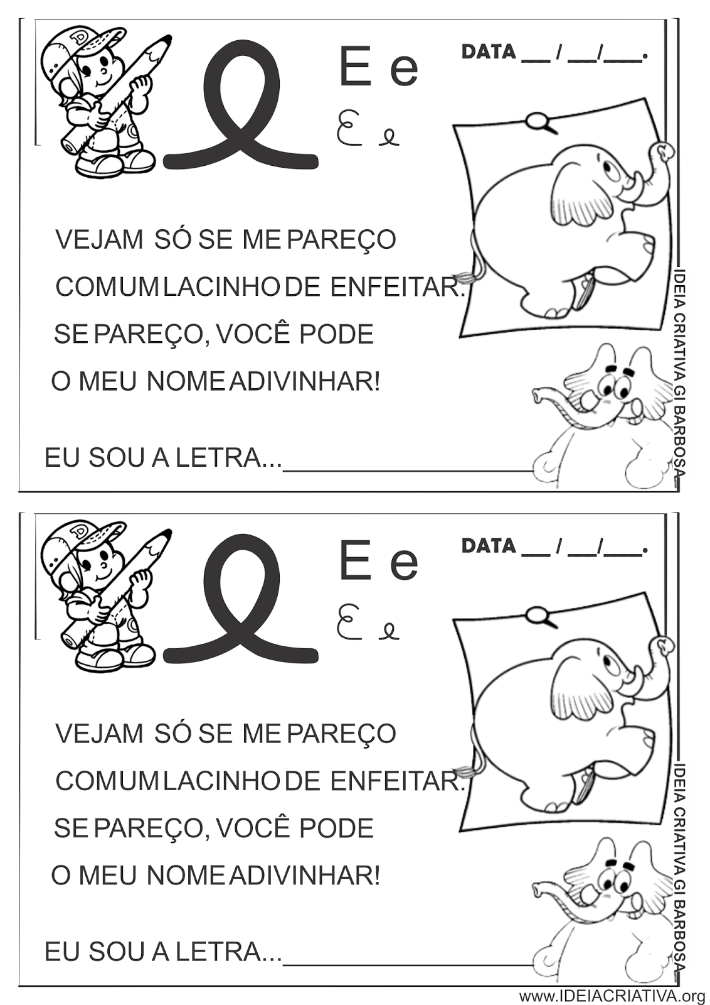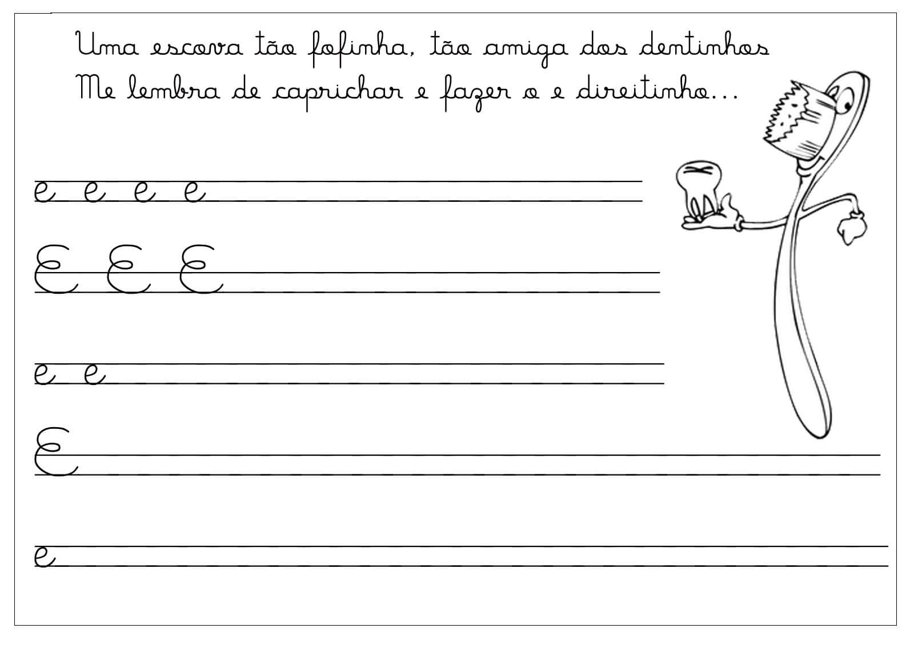
ATENÇÃO !!
Atividade no Livro Integrado.
Páginas: 34, 35e 36
VEJAM SÓ ME PAREÇO
COM UM LACINHO DE ENFEITAR.
SE PAREÇO, VOCÊ PODE O MEU NOME ADIVINHAR!
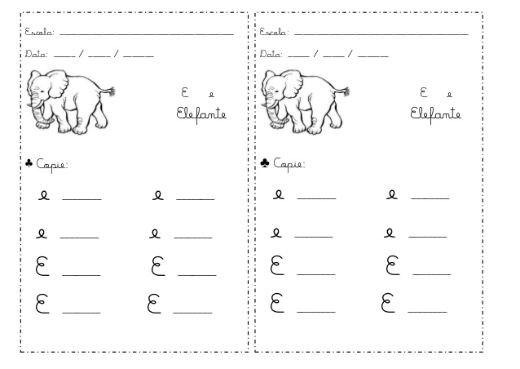

Escola Cebolinha
Nome:________________________________________Data: 31 / 03/ 2020
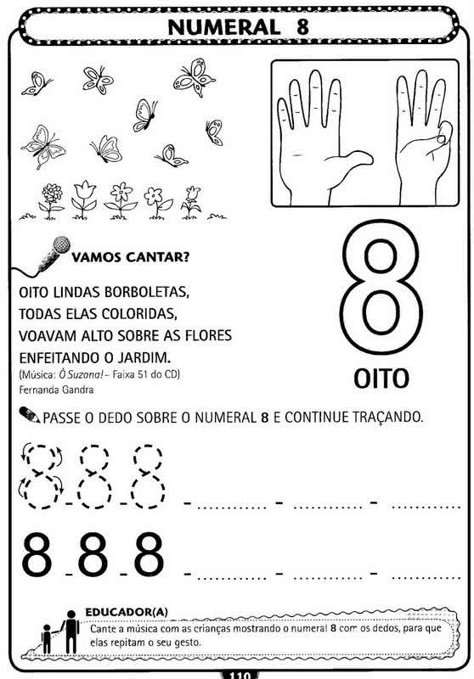

Escola Cebolinha
Nome:________________________________________Data: 31 / 03/ 2020
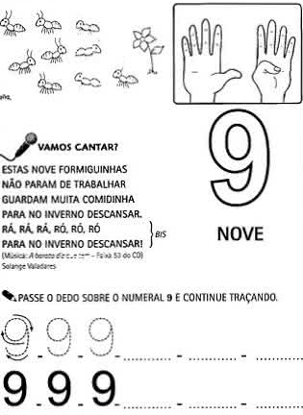
ATENÇÃO !!
Atividade no Livro Integrado.
Páginas: 148, 149 e 150

Escola Cebolinha
Nome:________________________________________Data: 01 / 04/ 2020
Continuando a revisão das vogais

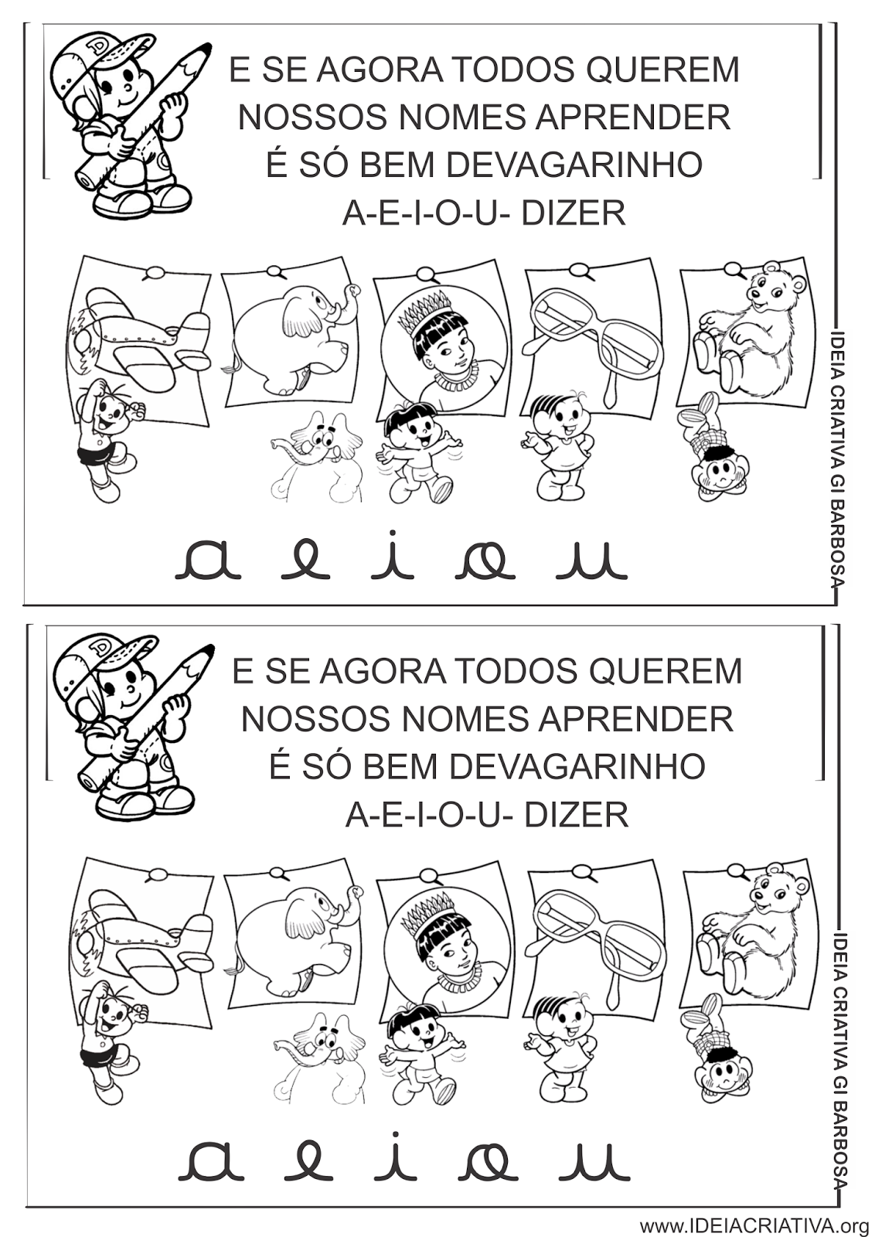
Cubra o tracejado:
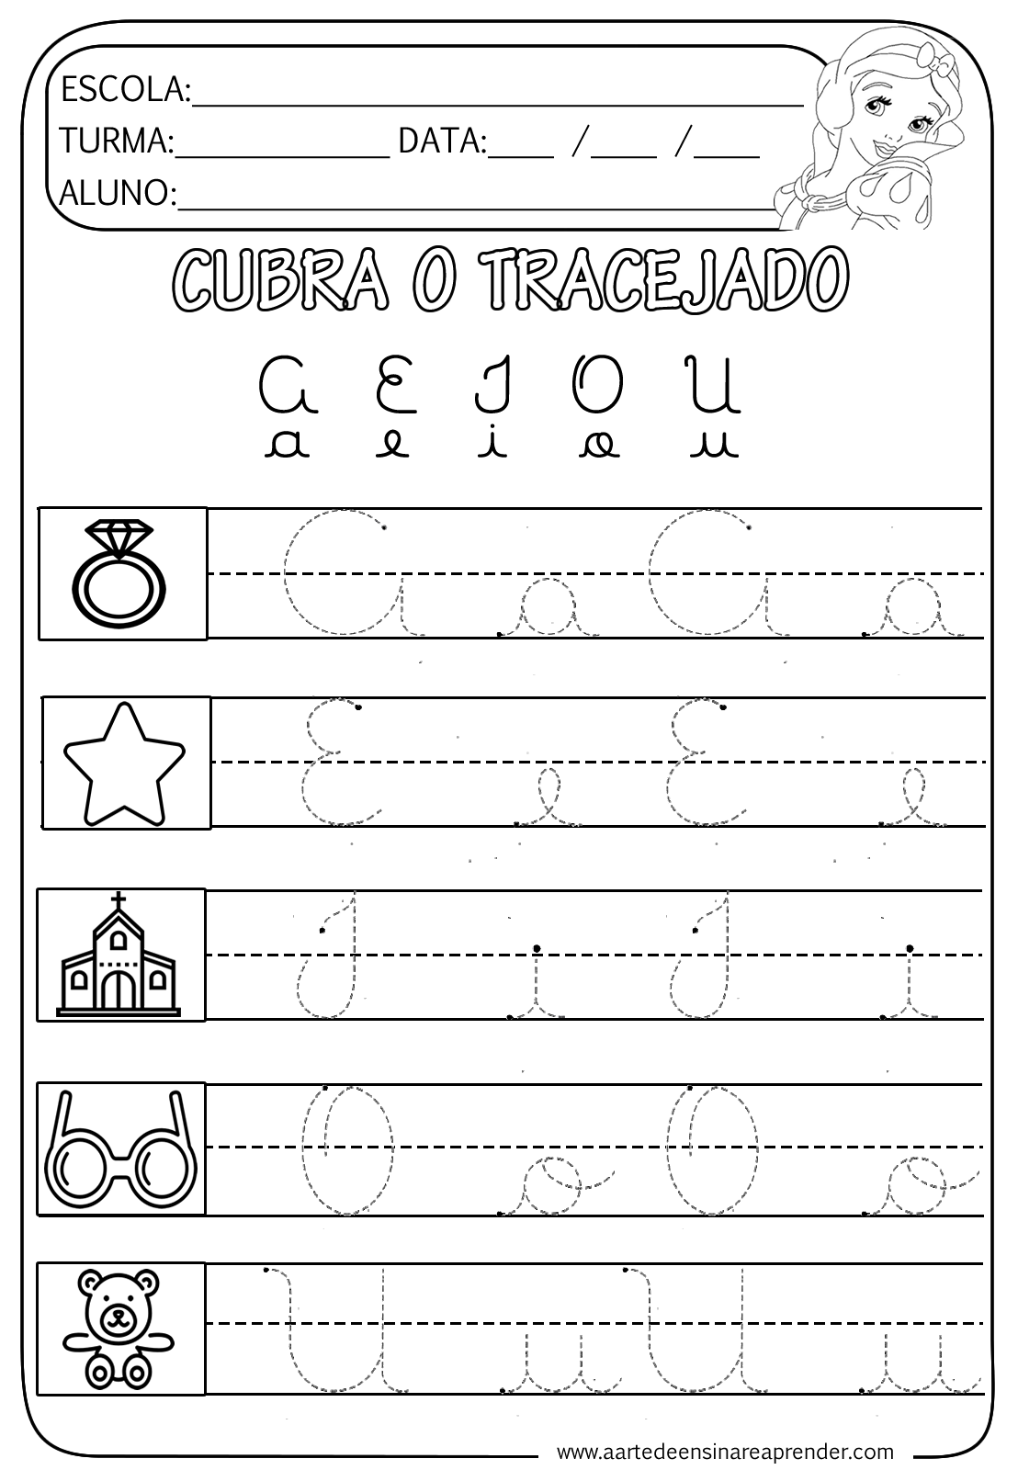
ATENÇÃO !!
Atividade no Livro Integrado.
Páginas: 21, 37, 38 e 341

Escola Cebolinha
Nome:________________________________________Data: 02 / 04/ 2020
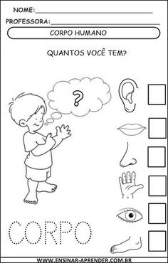

Desenhe as partes do corpo que estão faltando:

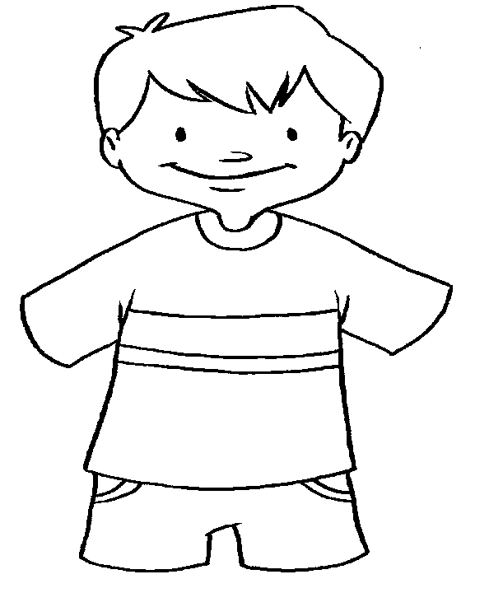

Escola Cebolinha
Nome:________________________________________Data: 02 / 04/ 2020
RELEMBRANDO....

Na sala, nós vimos que o nosso corpinho é cheio de ossinhos, que são as partes mais durinhas que temos no nosso corpo (página 231).

Agora, é a sua vez de montar um esqueleto.
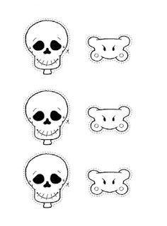

ATENÇÃO !!
Atividade no Livro Integrado.
Páginas: 233, 234 e 296
Para essa atividade, pode ser usado palito de fósforo ou cotonete.

Escola Cebolinha
Nome:________________________________________Data: 03 / 04/ 2020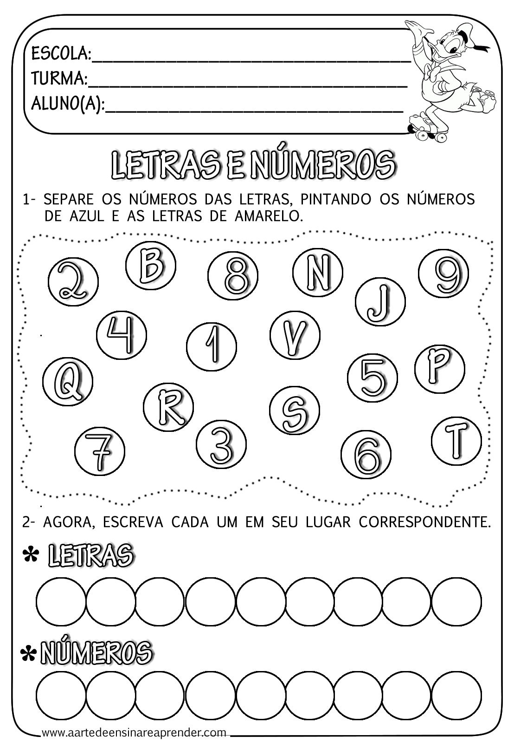
Escola Cebolinha
Nome:________________________________________Data: 03 / 04/ 2020
Pesquise palavras e figuras que COMECEM com a vogal E/e.
Depois circule a vogal E/e nas palavras encontradas.

ATENÇÃO !!
Atividade no Livro Integrado.
Páginas: 297 e 343

